제 28과: 수학여행

- 알맞은 것을 골라 대화를 완성해 보십시오.
석굴암 | 유적지 | 불상
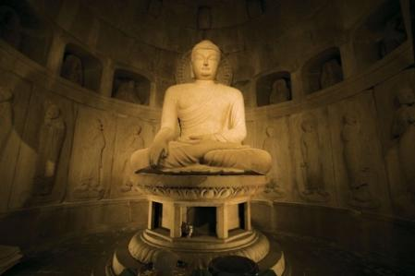 | 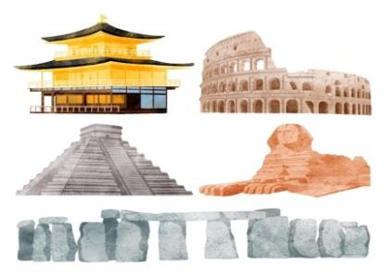 | 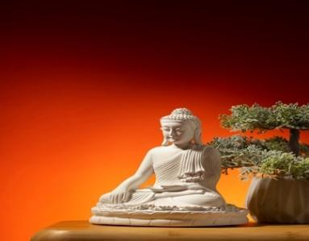
절 | 국보 | 불국사
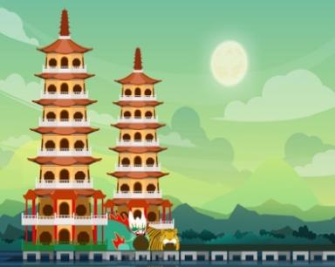 | 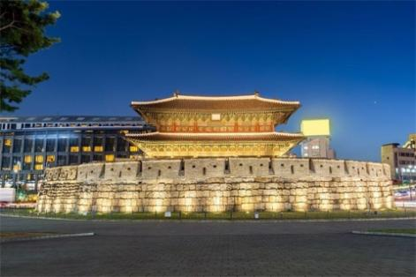 | 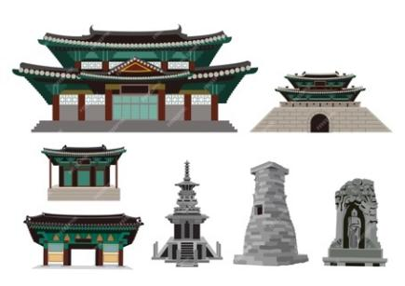

- 가: 경주 ___________________은/는 신라 불교 미술의 완성미를 보여 준 곳이라 이번에 우리 거기에 갈까요?
나: 그래. 나도 거기에 한번 보고 싶었어.
- 가: 내일 나랑 영화 보러 갈래요?
나: 내일 음력 15일이에요. 저는 매달 음력 15일에 엄마와 같이 ________ 가야 해요.
- 가: 뭘 그렇게 열심히 봐?
나: 유적 발굴단은 이번에 연천 전곡리의 구석기 ________을/를 조사하기로 한다는 기사를 보고 있어요.
- 가: 새해 첫날에 어디에 가요?
나: 절에 가서 _____________에 절을 해요.
- 가: 한국 _____________ 1호는 뭐지요?
나: 제일 오래된 목조 건축물인 숭례문이에요.
- 가: _____________은/는 신라 경덕왕 때 이룩한 절이라 한다.
나: 네. 우리 나라의 대표적인 석굴 사원이지요.

- 보기와 같이 대화를 완성하십시오.
보기
가: 부산에 가는데 무엇을 먹으면 좋을까요?
나: 부산에서 회를 먹어 보세요. 싱싱해서 __먹을 만해요_____
(먹다)
- 가: 이번 주에 새로 개봉한 영화 어땠어요?
나: 정말 재미있게 봤어요. ___________________ 영화니까 꼭 한번 보세요. (보다)
- 가: 한국에서 온 교수님이 오셨는데 ___________________ 사람이 없어요?
(통역하다)
나: 리사한테 한번 물어 보세요.
- 가: 여행을 가고 싶은데 어디로 가면 좋을까요?
나: 태국 어때요? 풍경도 아름답고 음식도 맛있어서 ___________________ (가 보다)
- 가: 베트남 생활이 어때요?
나: 처음에는 좀 힘들었는데 지금 익숙해져서 이제 ___________________ (지내다)
- 가: 오토바이가 오래돼 보이네요.
나: 오래되긴 했지만 고장도 잘 안 나고 아직 ___________________
(타다)
- 가: 그 가수 노래를 들어 봤어요?
나: 지난 번 그 가수의 콘서트에 가 봤는데 노래도 잘하고 춤도 잘해요. ___________________.
(듣다)

- 다음 표를 보고 대화를 완성하십시오.

 | 방학에 친구와 같이 갈 만한 곳 | 미국, 영국
 | 요즘 볼 만한 한국 드라마 | 눈물의 여왕, 슬기로운 의사 생활
 | 여름 방학 때 공부할 만한 외국어 | 한국어, 일본어
 | 한국에 여행가면 먹을 만한 음식 | 닭갈비, 삼계탕

- 방학에 친구와 같이 놀러 가기로 했는데, 어디가 가 볼 만해요?
__________________________________________________________________
- 요즘 볼 만한 한국 드라마가 있어요?
__________________________________________________________________
- 여름 방학 때 외국어를 공부할까 했는데 공부할 만한 외국어를 좀 추천해 주세요.
__________________________________________________________________
- 한국에 여행가면 먹을 만한 음식이 있어요?
__________________________________________________________________

